План-конспект занятия по теме: «Мейоз. Эмбриональное и постэмбриональное развитие организмов» в курсе «Общепрофессиональная деятельность. Биология»
Автор: Татьяна Афанасьевна Бабушкина, преподаватель СП СПО
Место работы: Пермский институт железнодорожного транспорта
филиал федерального государственного бюджетного образовательного учреждения высшего образования
«Уральский государственный университет путей сообщения»
(ПИЖТ УрГУПС)
План-конспект занятия по теме: «Мейоз. Эмбриональное и постэмбриональное развитие организмов» для 1-го курса СПО, для всех специальностей.

Пояснительная записка
Данный план-конспект можно использовать при изучении темы: «Мейоз. Эмбриональное и постэмбриональное развитие организмов» в курсе «Общепрофессиональная деятельность. Биология» на 1-м курсе СПО всех специальностей не химического направления. Предварительно студентам необходимо подготовить сообщения по вариантам:
Влияние негативных факторов на эмбриональное и постэмбриональное развитие человека:
1 вариант: алкоголя;
2-й: никотина;
3.токсических веществ;
4.радиации;
5.наркотиков

План учебного занятия

Дисциплина: Биология
Тема занятия: Мейоз. Эмбриональное и постэмбриональное развитие организмов.
Вид занятия: урок изучения нового материала
Тип занятия: комбинированный
Продолжительность занятия: 90 мин.
Цели и задачи:
-дидактическая (образовательная): изучить стадии мейоза, эмбриональное и постэмбриональное развитие организмов (на примере хордовых);
-воспитательная: формирование опыта совместной деятельности, развитие обзорного мышления;
-развивающая: расширение кругозора студентов, формирование профессиональных знаний.
Междисциплинарные связи: История, Обществознание, Экология, География
Внутридисциплинарные связи: Темы: Формы размножения; Происхождение человека
Учебное и методическое обеспечение занятия: видео-проектор;
Основная литература:
1.Колесников С.И. Общая биология [Текст]: допущено Министерством образования науки РФ в качестве учебного пособия для студентов СПО / С. И. Колесников . - 5-е изд., стереотип. - М.: КНОРУС, 2015. - 288 с.
Дополнительная литература:
2.Константинов В.М. Общая биология.-
М.: Академия, 2010
Биология (растения, грибы, бактерии, вирусы): Учебное пособие для поступающих в вузы / Е.Н. Овчарова, В.В. Елина. - М.: ИНФРА-М, 2013. - 704 с
3.Мамонтов С.Г. Общая биология. Учебник для средн. проф. учебн. заведений. 5-е М.: Высшая школа.-2003
Электронный ресурс:
ЭБС «Лань» [Электронный ресурс].
ЭБС «Университетская библиотека онлайн» [Электронный ресурс].
Ход занятия:
Организационный этап
  - . Приветствие
  - . Проверка готовности студентов и аудитории к занятию.
  - . Этап актуализации знаний
Постановка темы и целей занятия:
Тема занятия: Мейоз. Эмбриональное и постэмбриональное развитие организмов.
Цель: изучить стадии мейоза, эмбриональное и постэмбриональное развитие организмов (на примере хордовых).
Вступление.
Важнейшей функцией всего человечества с момента сотворения мира является размножение, воспроизведение своего потомства. Это одна из главных задач, которую природа ставит перед всеми живущими существами на планете, в том числе и перед человеком, ведь без размножения невозможна и жизнь. Ежедневно у мужчины вырабатываются сотни миллионов сперматозоидов, в то время как у женщины ежемесячно созревает одна, редко две яйцеклетки. Ч. Дарвин предполагал, что яйцеклетка оплодотворяется многими сперматозоидами, а семяпочка – многими пыльцевыми зёрнами.
Далее студентам раздаются технологические карты, с подробным алгоритмом действий.
Технологическая карта занятия
№ учебного элемента | Учебный материал с указанием заданий | Руководство по усвоению учебного материала
1 | Цель занятия: изучить стадии мейоза, эмбриональное и постэмбриональное развитие организмов (на примере хордовых) | Запишите тему занятия: «Мейоз. Эмбриональное и постэмбриональное развитие организмов».  Внимательно прочитайте цель занятия.
2 | Развитие половых клеток.  Выполните задание:  Описать фазу размножения половых клеток у мужских и женских особей (при описании начать заполнять таблицу см. номер учебного задания 5)
3 | Описать фазу роста половых клеток у мужских и женских особей (продолжить заполнение таблицы)
4 | Описать фазу созревания половых клеток у мужских и женских особей (продолжить заполнение таблицы)
5 | Заполнять таблицу при выполнении заданий 2-4  Название фазы Процессы в эту фазу Женский организм (вставить название процесса образования женских гамет) Мужской организм (вставить название процесса образования мужских гамет)
6 | Проверка заданий 2-4:  Развитие половых клеток  При половом размножении новый организм образуется в результате слияния половых клеток – гамет. Процесс образования гамет носит название гаметогенез. Процесс образование яйцеклеток – овогенез. Образование сперматозоидов – сперматогенез.  Процесс гаметогенеза и овогенеза делится на три фазы: размножение; рост; созревание. В фазе размножения первичные половые клетки делятся митозом, сохраняя диплоидный набор хромосом в ядрах. Во время фазы размножения увеличивается количество будущих гамет. У самцов млекопитающих и человека этот процесс наступает с момента полового созревания и до глубокой старости, а у самок млекопитающих и человека первичные половые клетки делятся только в период внутриутробного развития и до начала полового созревания сохраняются в покое.  В фазе роста будущие яйцеклетки и сперматозоиды увеличиваются в размерах, в них происходит репликация ДНК и накапливаются запасные питательные вещества, необходимые для последующих делений.  В фазе созревания будущие гаметы делятся мейозом, в результате чего из одной диплоидной клетки формируется четыре гаплоидных, которые впоследствии дадут зрелые гаметы.
7 | Строение половых клеток: зарисовать яйцеклетку (куриное яйцо) и сперматозоид млекопитающего, подписать их части.
8 | Проверка задания 7:  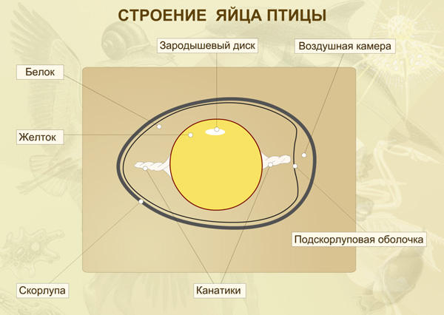  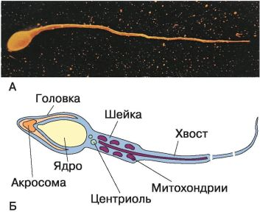
9 | Заполнить таблицу: Виды оплодотворения у животных  Виды оплодотворения Группы животных, которым характерен такой вид размножения
10 | Проверка задания 9:  Виды оплодотворения Группы животных, которым характерен такой вид  Внешнее Рыбы, земноводные, большинство моллюсков, некоторые черви  Внутреннее Пресмыкающиеся, птицы, млекопитающие
11 | Зарисовать стадии эмбрионального развития у хордовых
12 | Проверка задания 11: 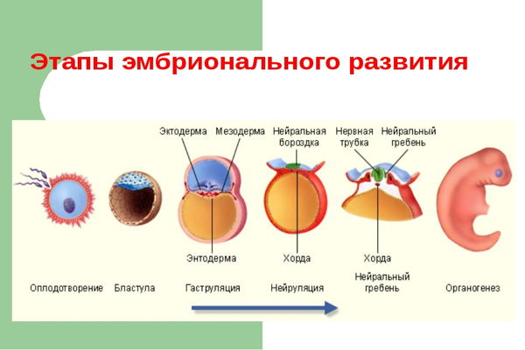
13 | Дать определение терминам: зигота, дробление, бластула, гаструляция, гаструла, эктодерма, энтодерма, органогенез.
14 | Проверка задания 13:  Дробление – это серия делений зиготы путем митоза. Промежуток между делениями очень короткий, в нем происходит только удвоение ДНК, а рост клеток не происходит (яйцеклетка и так была очень большая). В процессе дробления клетки постепенно уменьшаются, пока не достигают нормальных размеров.  После дробления образуется бластула – полый шарик из одного слоя клеток (бластомеров).  Затем бластула превращается в гаструлу – двухслойный шарик. Наружный слой клеток гаструлы называется эктодерма, внутренний – энтодерма.  Органогенез (образование органов) начинается с формирования нервной пластинки в эктодерме на спинной стороне зародыша.
15 | Какие органы и системы органов образуются в дальнейшем из экто-, энто- и мезодермы? Заполнить таблицу:  Эктодерма Энтодерма Мезодерма
16 | Проверка задания 15:  Эктодерма: эпидермис кожи, ногти, волосы, сальные и потовые железы, нервная система (головной и спиной мозг, ганглии, нервы), рецепторные клетки органов чувств, хрусталик глаза, эпителий рта, носовой полости, анального отверстия, зубная эмаль, чешуя, перья,рога, копыта, когти, хитин, раковина, трахейная система, передняя и задняя кишка у насекомых.  Энтодерма: эпителий пищевода, желудка, кишечника, желчного пузыря, трахеи, бронхов, лёгких, мочеиспускательного канала; печень, поджелудочная щитовидная, паращитовидная и зобная железы, жабры, плавательный пузырь.  Мезодерма: гладкая мускулатура, скелетные и сердечные мышцы, дерма кожи, соединительная ткань, кости, хрящи, дентин зубов, кровь и кровеносные сосуды, почки, семенники, яичники, целомический эпителий.
17 | Дать определение постэмбриональному развитию
18 | Проверка задания 15: Постэмбриональное развитие - это период от рождения до смерти.
19 | Выступления студентов с сообщениями:  Влияние негативных факторов:  1.алкоголя;  2.никотина;  3.токсических веществ;  4.радиации;  5.наркотиков  на эмбриональное и постэмбриональное развитие человека.
20 | Подведение итогов занятия.  Обобщение материала: индивидуальное развитие организма, или онтогенез, - это вся совокупность преобразований особи от зарождения до конца своей жизни. Оно выражается в процессе реализации клетками наследственной программы. Развитие направляется взаимодействием частей развивающегося организма, которое определяет реализацию той или иной части наследственной программы в данной клетке (ткани).  - оценивание работы студентов  - домашнее задание:  Ответить на вопросы:  -как связаны друг с другом следующие биологические понятия: гаметогенез, мейоз, оплодотворение, половое размножение?  -в чём преимущества и недостатки наружного и внутреннего оплодотворения?  -в какие периоды онтогенеза вероятность нарушений выше?  -как сделать так, чтобы не поддаваться вредным привычкам?

Варианты заданий по теме: «Мейоз. Эмбриональное и постэмбриональное развитие организмов».
Данные задания могут использоваться как закрепление при изучении темы или как домашнее задание.

1) Если диплоидный набор хромосом клеток свиньи равен 20, сколько хромосом тогда содержит:
А) яйцеклетка _______
Б) сперматозоид _____
В) зигота ___________
Г) нейрон __________

2) Дайте определения понятиям:
А) митоз __________________________________________________________
Б) интерфаза _______________________________________________________
В) жизненный цикл клетки ___________________________________________

3) В соматических клетках шимпанзе 48 хромосом. Сколько хромосом содержится:
А) в сперматозоидах шимпанзе _____________
Б) в яйцеклетке__________
В) в соматических клетках после митоза __________
Г) в оплодотворённой яйцеклетке ___________

4) Распределите события, перечисленные ниже, по их принадлежности к митозу или к мейозу

Митоз | Мейоз
А) репликация ДНК
Б) конъюгация хромосом
В) расхождение гомологичных хроматид без кроссинговера
Г) кроссинговер
Д) образование диплоидных клеток
Е) образование гаплоидных клеток
Ж) образование 4-х дочерних клеток
З) образование 2-х дочерних клеток
5) Распределить события

Овогенез | Сперматогенез
А) происходит в женском организме
Б) происходит в мужском организме
В) заканчивается образованием 4-х гамет
Г) заканчивается образованием одной гаметы
Д) происходит в яичниках
Е) происходит в семенниках
Ж) начинается при половом созревании
З) начинается при эмбриогенезе
6) Заполните таблицу. Соотнесите названия органов с названиями зародышевых листков, из которых они формируются

Зародышевые листки | Органы
1.Эктодерма | А) печень
2. Энтодерма | Б) органы зрения
3. Мезодерма | В) скелет
 | Г) кожа
 | Д) головной мозг
 | Е) кровеносная система
 | Ж) органы слуха
 | З) спинной мозг

7) Привести примеры размножения и роста для конкретного организма.
8) В результате изменения, в каких зародышевых листках могли развиться у новорождённого заболевания: серповидная анемия, врождённый сахарный диабет, врождённый псориаз, недоразвитость почек? По каким причинам могли возникнуть эти изменения?
9) Какие периоды эмбрионального и постэмбрионального развития человека вы считаете наиболее важными? Пояснить свою точку зрения.
10) Соотнесите название каждой фазы митоза с теми процессами, которые характерны для этих фаз
Фазы митоза | Состояние ядра и клетки
А) профаза | 1. Сестринские хроматиды становятся самостоятельными дочерними хромосомами. Начинают сокращаться нити веретена деления.
Б) метафаза | 2. Хромосомы сконцентрированы у полюсов клетки, они деспирализуются и становятся плохо заметными.
В) анафаза | 3. Хромосомы располагаются в экваториальной плоскости клетки, полностью сформировано митотическое веретено.
Г) телофаза | 4. Центриоли расходятся к полюсам клетки, хромосомы спирализуются, ядерная оболочка распадается на отдельные фрагменты.

